CARÁCTERÍSTICAS DE LOS SERES VIVOS ¿Qué tiene en común una bacteria, un árbol y el ser humano?

Autor: Denise Grijalva.

Palabras: 1682.

Todos los organismos comparten propiedades que permiten reunirlos dentro del grupo de los organismos y diferenciarlos de aquellos que no tienen vida.

Los estudios biológicos han permitido conocer las características que se presentan en las formas de vida conocidas en la tierra; desde las más simples, como las bacterias, hasta las más complejas, como el ser humano.

La **materia viva,** es un sistema fisicoquímico complejo, capaz de captar energía de su entorno y de transformarla para su propio beneficio.

A continuación veamos las características que tiene que poseer un organismo para considerarlo un ser vivo:

1. **Los organismos están formados por células:** cada célula es una unidad microscópica de vida.

Existen organismos vivos **unicelulares,** que son organismos que están formados por una sola célula, y esta cumple todas las funciones vitales.

Los organismos **pluricelulares** que son organismos complejos que están formados por muchas células, o forman parte de un tejido que cumplen sus funciones de manera coordinada.

Por ejemplo: una bacteria es un organismo que requiere de una sola célula para cumplir todas sus funciones.

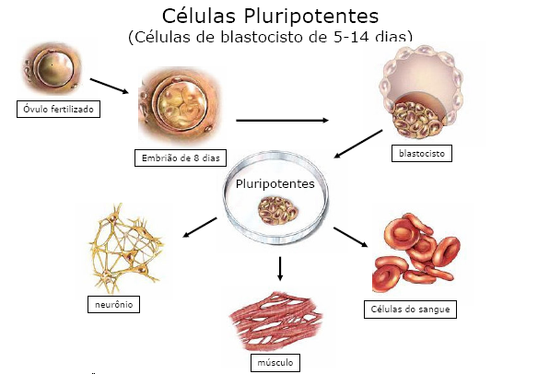Un perro, es un organismo que requiere de millones de células para cumplir todas sus funciones.

1. **Adaptación:** los organismos se adaptan a su ambiente.

Los organismos poseen características que posibilitan su supervivencia en el medio en el que habitan.

Estas se denominan **adaptaciones** y son el resultado de un largo proceso evolutivo.

Esto permite que los organismos sobrevivan, se reproduzcan y trasmitan sus rasgos adaptativos a su descendencia.

Por ejemplo: un insecto palo consigue confundirse muy bien con su entorno para evitar ser capturado, esto lo hacen muchos animales para evitar ser cazados o capturados se le llama camuflaje.

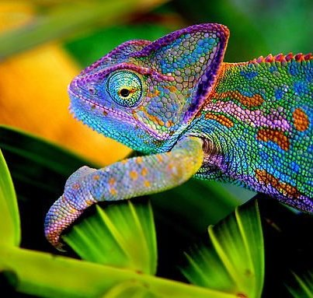

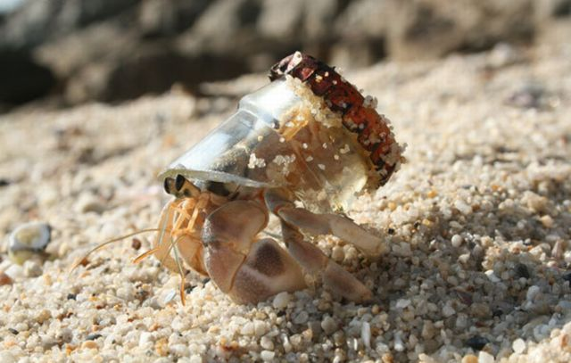

1. **Reproducción:** Todos los seres vivos tienen la habilidad de reproducirse de alguna forma. La reproducción puede ser sexual o asexual.

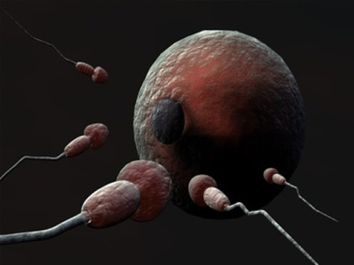La reproducción asexual normalmente se realiza en organismos más simples y es una extensión del proceso de crecimiento.

El fin de la reproducción es asegurar la continuidad o preservar la especie más allá de la muerte de los individuos.

Todos los seres vivos poseen características asociadas a la reproducción: Poseen ADN como molécula clave donde se encuentra toda la información hereditaria de la especie y son capaces de evolucionar a través del tiempo.

Por ejemplo, las bacterias crecen hasta cierto punto y luego se dividen, produciendo una copia exacta de la bacteria original.

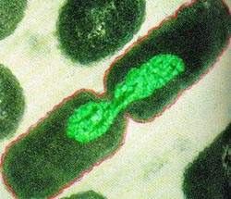

La [reproducción sexual](http://saludreproductiva.about.com/) generalmente requiere de dos individuos que combinan su material genético para crear un tercer individuo con rasgos diferentes.

1. **Irritabilidad:** Todos los organismos tienen receptores capaces de detectar cambio y responder a ellos.

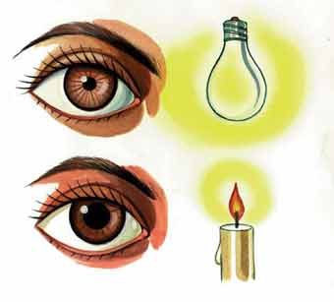Un ser vivo detecta y reacciona a estímulos como la luz, presión, temperatura y/o composición del suelo, [aire](http://vidaverde.about.com/od/Ciencia-y-naturaleza/a/El-Origen-Del-Viento.htm), agua, etc. Esta reacción es activa requiere energía, no es pasiva.

Esta capacidad recibe el nombre de **irritabilidad**, y les permite a los organismos protegerse, defenderse y conservar sus condiciones internas estables.

Por ejemplo, la reacción de tu cuerpo hacia alguna enfermedad, en los primeros días no notaras que estás enfermo, pero dentro de tu cuerpo hay una gran lucha por vencer a la enfermedad.

Cuando tu cuerpo ya no resiste mas y necesita ayuda, lo hace dando señales como la fiebre el dolor, en alguna parte de tu cuerpo, etc.

A esas señales como el enrojecimiento, el dolor, la fiebre, la hinchazón, se le conoce como irritabilidad.

1. **Crecimiento**: Todos los seres vivos crecen en algún momento.

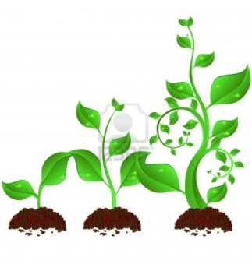

En los unicelulares, el crecimiento involucra un aumento en el número de moléculas que forman la única célula del organismo.

En los pluricelulares, implica un aumento en el número de celular que compone el organismo.

El crecimiento depende de la habilidad de metabolizar, o cambiar material externo a energía. Los seres vivos crecen de la manera estructurada.

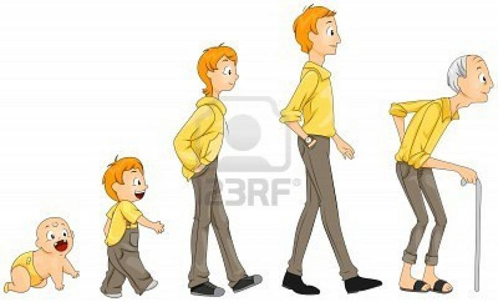Por ejemplo: en la adolescencia se desarrollan los caracteres sexuales diferenciales del ser humano para llegar a la adultez.

1. **Metabolismo:** los seres vivos necesitan energía para crecer, reproducirse y mantener su complejidad frente a las fuerzas de entropía.

Para esto, transforman los materiales químicos y orgánicos por medio de un proceso de síntesis o degradación.

Este intercambio permite que los organismos cumplan con sus funciones metabólicas, como nutrición, crecimiento, reproducción, etc.

Dentro de los organismos, la materia y la energía se almacena o se eliminan.

Este proceso se conoce como el metabolismo y permite, reparación y conservación del ser vivo. El metabolismo puede ser anabólico o catabólico.

Anabólico: son aquellos en los que dos o más moléculas se unen ya que se forma un nuevo compuesto más complejo por la unión de otras moléculas más simples, para que estas reacciones ocurran las células deben utilizar energía, reacciones endergónicas.

Ejemplo: la fotosíntesis y síntesis de compuestos orgánicos complejos (síntesis de proteínas).

Catabólico: se rompen moléculas, son reacciones de degradación a partir de una molécula compleja al romperse se forman otras más simples. En esta ruptura se produce una liberación de energía, reacciones exergónicas. Ejemplo: La respiración celular.

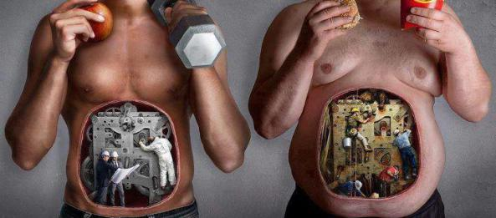

1. **Movimiento:** Es el cambio de posición dentro y fuera de un organismo.

El movimiento es una de las características más confusas ya que hay algunos organismos, que no se mueven a simple vista.

Como cuando vez un perro correr, sabes que está en movimiento, pero que sucede con una planta, creo que nunca veremos a una flor sacar sus pies de la tierra y salir corriendo.

Pues eso nunca sucederá es un ser vivo diferente, pero aun así dentro y fuera de ella hay movimiento.

Dentro de la flor, hay nervaduras o venas, y allí hay movimiento de células, cuando busca el sol también se moverá.

El movimiento es una característica que poseen todos los organismos, tal vez no tan perceptible como en otros pero siempre lo hay.

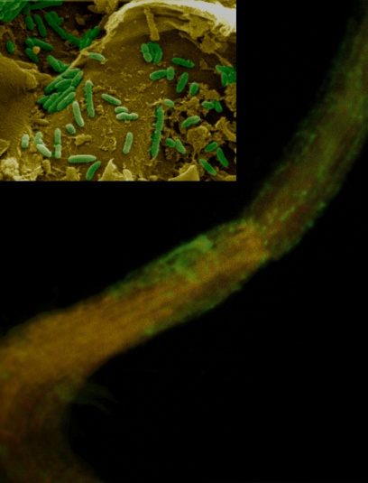

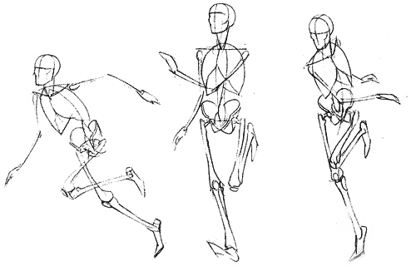

1. **Organización:** Un ser vivo consiste en una o más células que trabajan de una forma ordenada.

La célula en sí está compuesta por partes individuales que funcionan en coordinación. Varias células se pueden organizar para formar tejidos; un conjunto de tejidos que cumple una función específica es un órgano; los órganos pueden formar [sistemas de órganos](http://enfermedadescorazon.about.com/od/nociones-basicas/a/El-Sistema-Circulatorio-Y-El-Corazon.htm), etc.

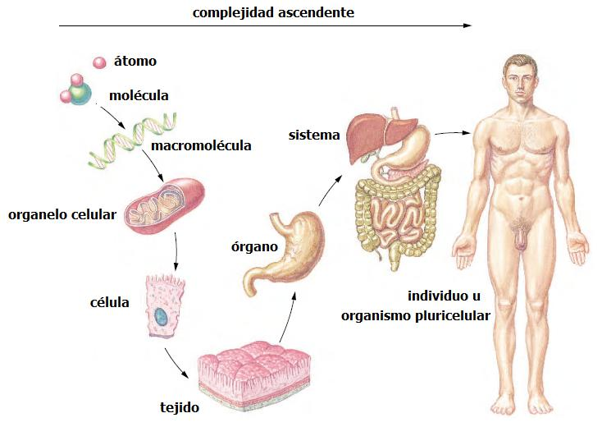Esta estructuración de menos a más complejo se conoce como los niveles jerárquicos de organización. La tendencia a la auto-organización es una característica importante de la vida.

1.  **Homeostasis**: los organismos mantiene su medio interno, esta propiedad se denomina homeostasis.

Esta característica consiste en mantener estables y en **equilibrio** las condiciones internas del organismo, como la concentración de sales, proporción de agua, temperatura, presión etc.

Independientemente de los cambios en el entorno, los seres vivos necesitan resistir las fuerzas de entropía (la tendencia natural hacia la desorganización).

Por ejemplo: el ser humano tiene un parte importante para mantener en equilibrio el sistema límbico, el oído.

Cuando tu oído no se encuentra bien, y tú viajas de un lugar de mucha altura a un lugar abajo, la primera reacción de tu cuerpo para protegerte es tapar los oídos con burbujas de aire.

Si en el camino hay demasiadas vueltas, no podrás mantener el equilibrio interno, por lo que la reacción que experimentará tu organismo son los mareos, y cuando es mucho podrá resultar en vómitos.

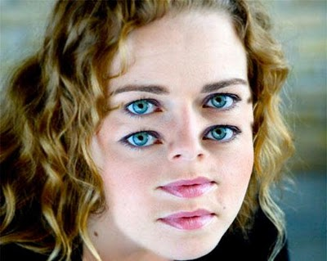No es que las personas que se marean mucho o les dan mareos sean de estómagos débiles como dicen, es que su problema real es que su oído no está funcionando bien y no puede mantener el equilibrio, ahora ya sabes que los oídos no son sólo para escuchar.

### Cómo pudiste leer los organismos vivos tienes las características anteriores, y las cumplen por lo que se les considera seres vivos. Esa es la razón por lo cual los virus no son considerados seres vivos, ya que no cumplen con las características anteriores.

### Pero que pasa si algún ser vivo no cumple con alguna característica, como por ejemplo, que sucede si una mujer es infértil o un hombre. Por si mismos no podrán cumplir una característica muy importante la reproducción.

### Pero no por esta u otra razón deja de ser un ser vivo, como lo mencionamos antes, los seres vivos cumplen con las características anteriores, pero pueden existir excepciones como el ejemplo anterior, y no por eso dejar de ser un ser vivo.

### En comparación con la materia inerte, que no cumple ninguna condición, como una piedra, no presentará crecimiento, ni adaptación, ni ninguna característica ya que es un material inerte que no posee la capacidad de cobrar vida y así desarrollarse.

### El tema de las características de los seres vivos fue desarrollada por científicos con el fin de poder catalogar a los organismos en el área en donde corresponden para así poder delimitar el área de estudio de los mismos.

### De allí que se dividió la materia en dos materia orgánica, en donde se encuentran todos los organismos que tienen vida y la materia inorgánica en donde encontramos a la materia inerte.

GLOSARIO:

* **Fisicoquímica:** se llama fisicoquímica a la parte de la química que estudia las propiedades físicas y estructura de la materia, las leyes de la interacción química y las teorías que las gobiernan.
* **Microscópica:** Que tiene un tamaño tan pequeño que solamente puede verse a través de un microscopio.
* **Reproducción asexual:** la realiza un solo individuo, no intervienen órganos ni células especializadas y los descendientes son idénticos entre si y a su progenitor.
* **Reproducción sexual:** la realizan dos individuos de sexos distintos, intervienen órganos reproductores y células sexuales (gametos) y los descendientes son diferentes entre sí y a sus progenitores. Tienen características de ambos.
* **Receptores:** estructura de un ser vivo que detecta diferentes estímulos del medio y los transmite al sistema nervioso
* **Estímulos:** es una señal externa o interna capaz de provocar una reacción en una célula u organismo.
* **Metabolizar:** Asimilar y transformar en el organismo una sustancia mediante cambios químicos y biológicos
* **Caracteres Sexuales:** son los rasgos por los que se pueden distinguir las personas de sexo femenino (mujeres), de las de sexo masculino (hombres).
* **Entropía:** Medida del desorden molecular de una materia o sustancia.
* **Degradación:** conjunto de reacciones químicas que se suceden en una serie de etapas progresivas a través de las cuales un compuesto orgánico se transforma en otros más sencillos.

BIBLIOGRAFÍA:

1. <http://vidaverde.about.com/od/Ciencia-y-naturaleza/a/Como-Se-Define-La-Vida.htm>
2. Biología la vida en la tierra. Teresa Audesirk y Gerald Audesirk. Autor: Audesirk, Teresa. Pie de Imprenta: México: Prentice Hall Hispanoamericana. 1997.
3. <http://ciencia-basica-experimental.net/fisicoquimica.htm>
4. <http://es.thefreedictionary.com/microsc%C3%B3pica>
5. <http://www.thatquiz.org/es/previewtest?I/M/Q/J/83701317717737>
6. <http://www.wordreference.com/definicion/entrop%C3%ADa>